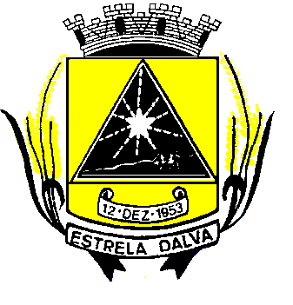 | ESTADO DE MINAS GERAIS  CÂMARA MUNICIPAL DE ESTRELA DALVA  Rua Ex. Vereador José de Abreu Lamim, n°06 - Centro – Estrela Dalva – MG  CEP.: 36.725-000 - Tel/fax.: (32) 3464-1216  E-mail: camaradeestrela@hotmail.com

INDICAÇÃO Nº 021/2017

Senhor Presidente, venho cordialmente, apresentar a V. Exa., nos termos do art. 24 do Regimento Interno, a presente Indicação, a ser encaminhada à Senhora Prefeita Municipal, ouvido o Plenário desta Casa, PARA QUE SEJA PROVIDENCIADO:

1-Realização de obras de reparo no calçamento que vai até a Beira Linha.

Justificativa: As pedras paralelas estão sendo depositadas de forma inadequada em diversos pontos da via ao invés de serem devidamente assentadas no calçamento.

2 - Sejam realizadas obras de melhoria em frente à casa da Renata na Rua Nelson de Lima Costa, (onde há um terreno, ao lado da casa da Rilva) com a instalação de uma manilha de 80cm de diâmetro no bueiro.

Justificativa: O bueiro em questão, tal como está, vem causando muitos transtornos para a população, que sofre com o excesso de lama e alagamentos que ocorrem na rua devido à inadequação do mencionado bueiro.

3 – Atendendo a pedidos da população, que informe à esta Casa se há possibilidade do Dentista efetuar tratamentos de canal à população.

Estrela Dalva, 07 de novembro de 2017.

Cristian Carvalho Antunes

Vereador

